# 如何创建分支，并切换分支

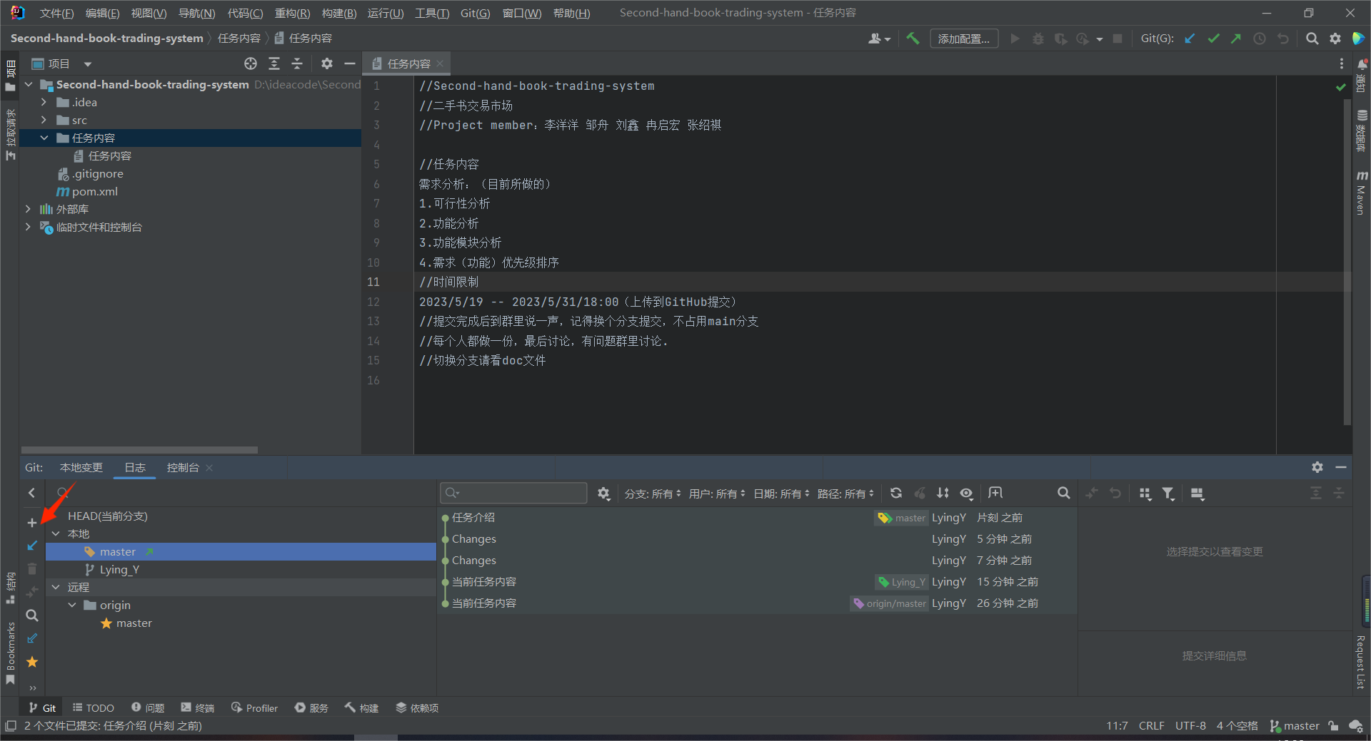

写下自己的分支就行，最好是英文吧，

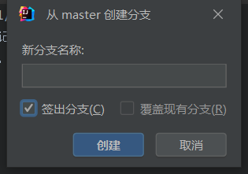

右键master，顺序选第一个，也就是英文为checkou那个选项，就是签出，就算切换分支的意思，当前分支会有一个书签图标

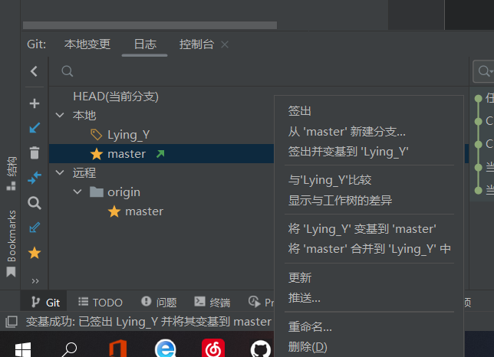

然后commit，再push

提交的时候注意更改提交信息，好辨认你自己提交的版本

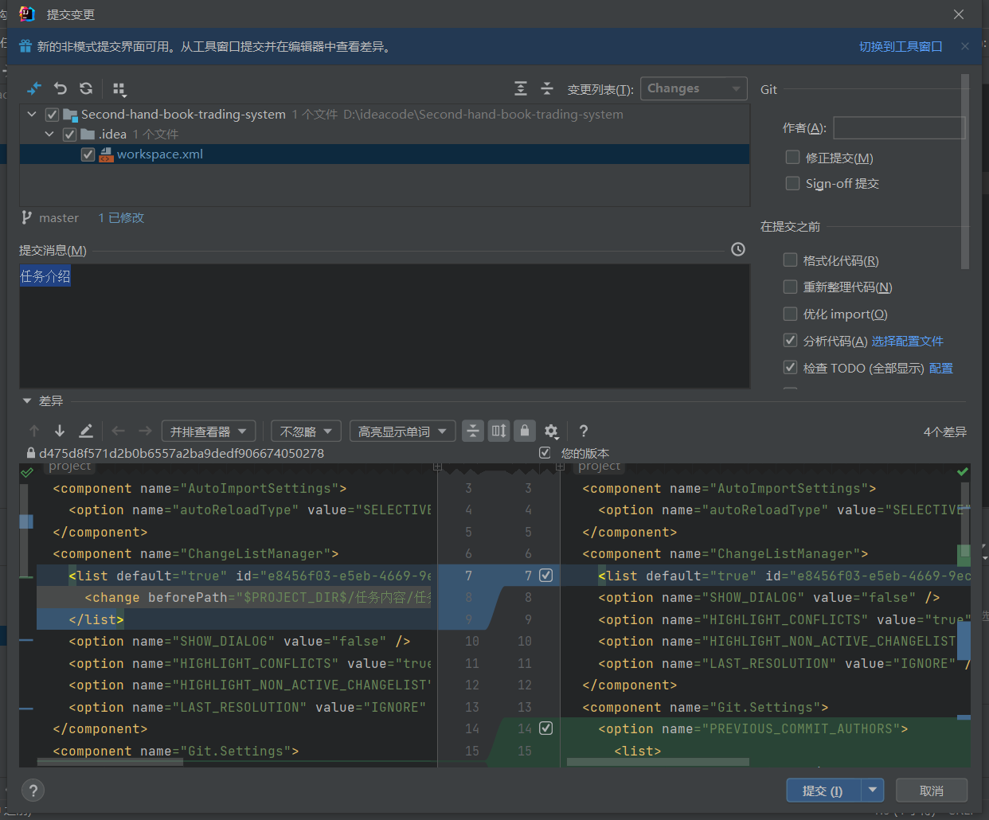

然后push，如果是新建的分支，他会自动创建新分支在github

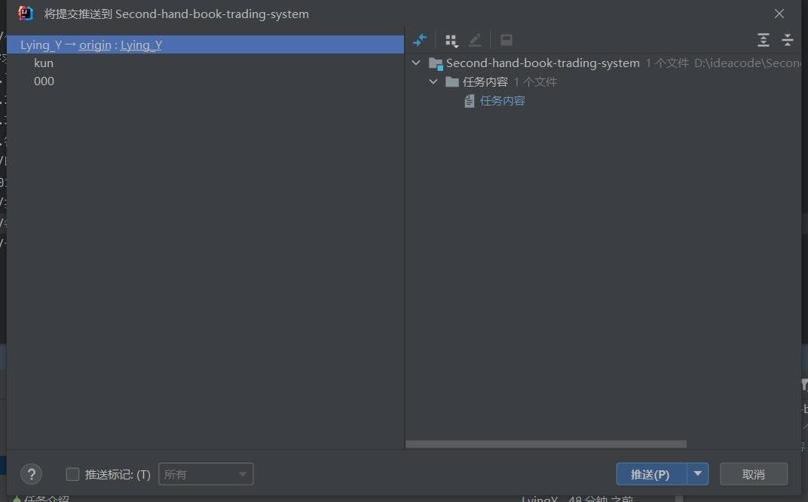

//完成上面的步骤就行，最后一个图片可以看一下

如何在github创建分支

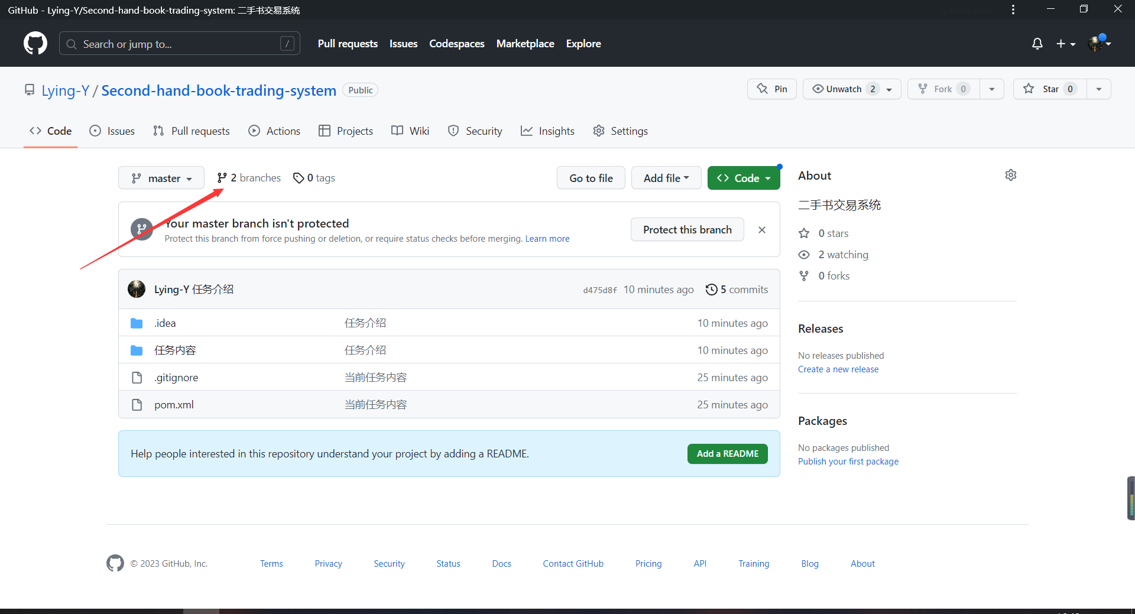

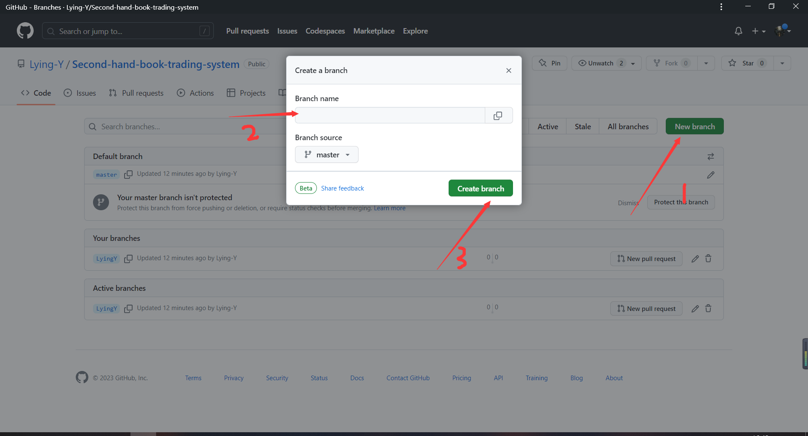

Github切换分支

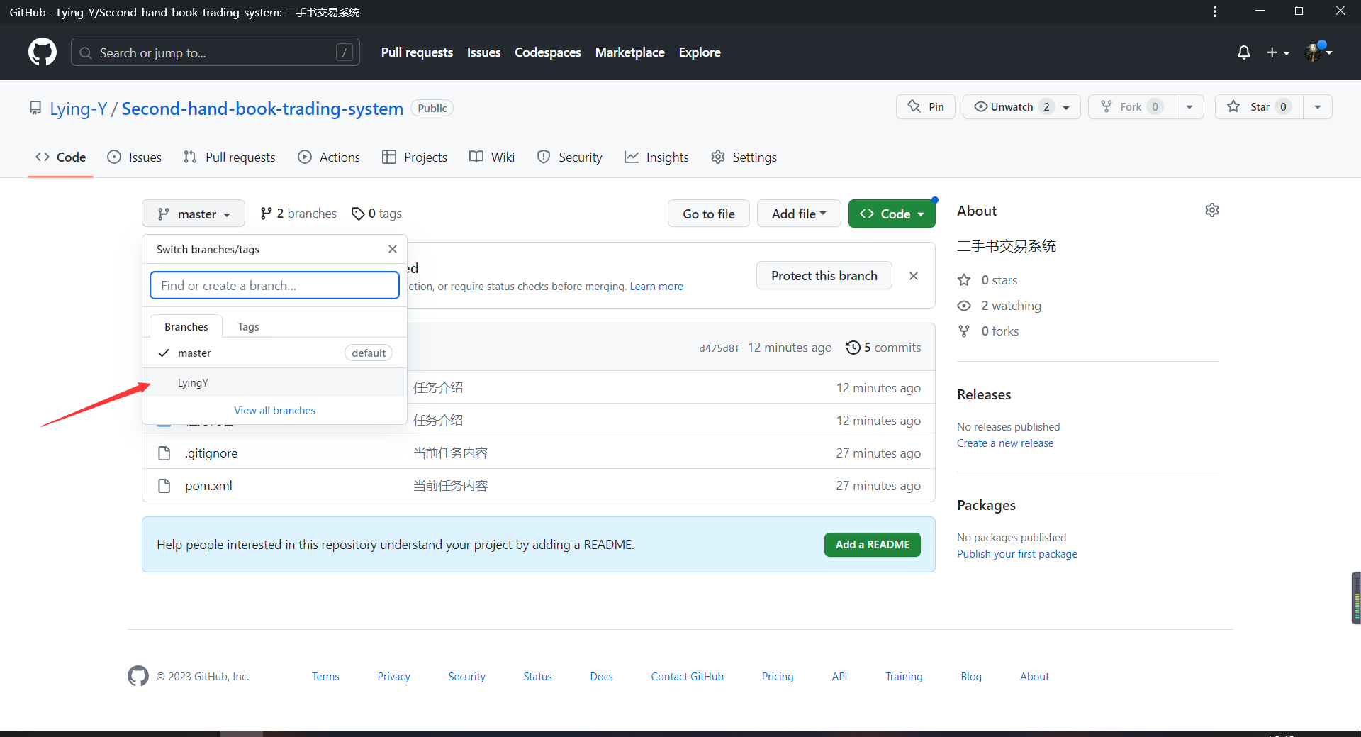

本地刷新分支

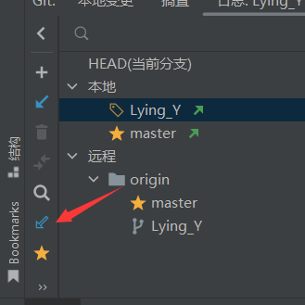

有问题请自己查询

# 如何下载github文件到idea中

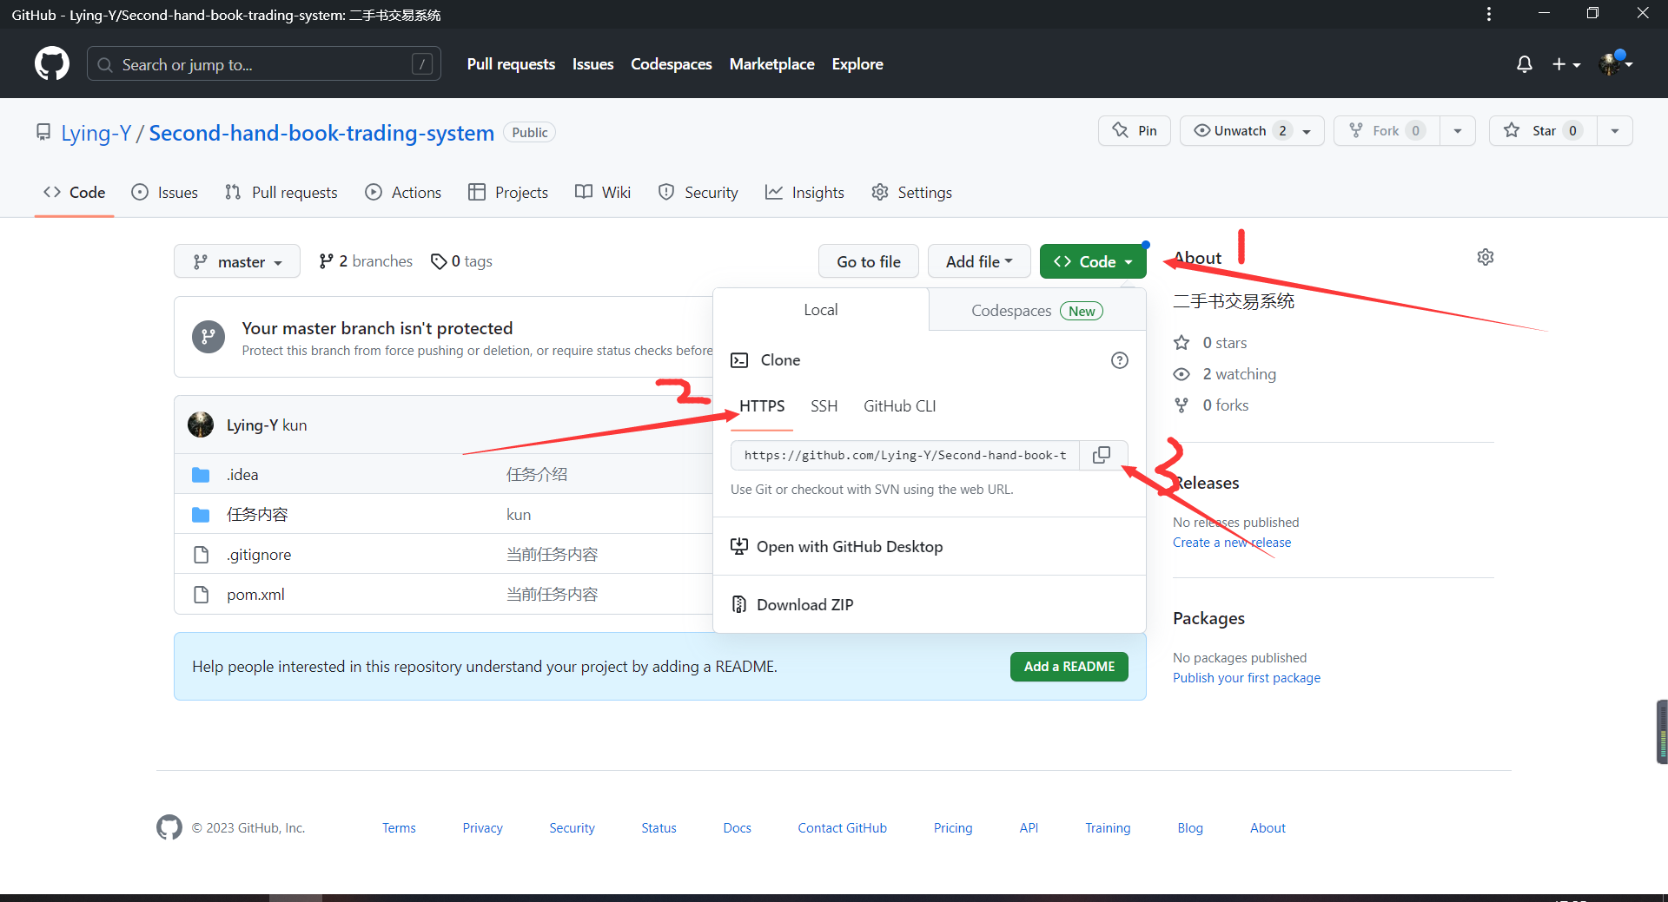

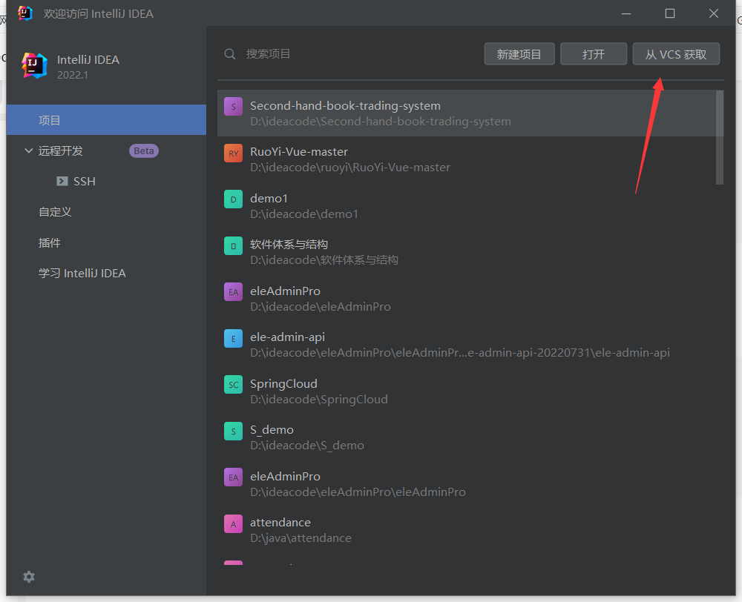

将复制的url粘贴到此处，然后更改一下你的目录就行

